

SOTO - Communiqué de presse
Titanium Mug 450 – Aussi léger que l’eau qu’il contient
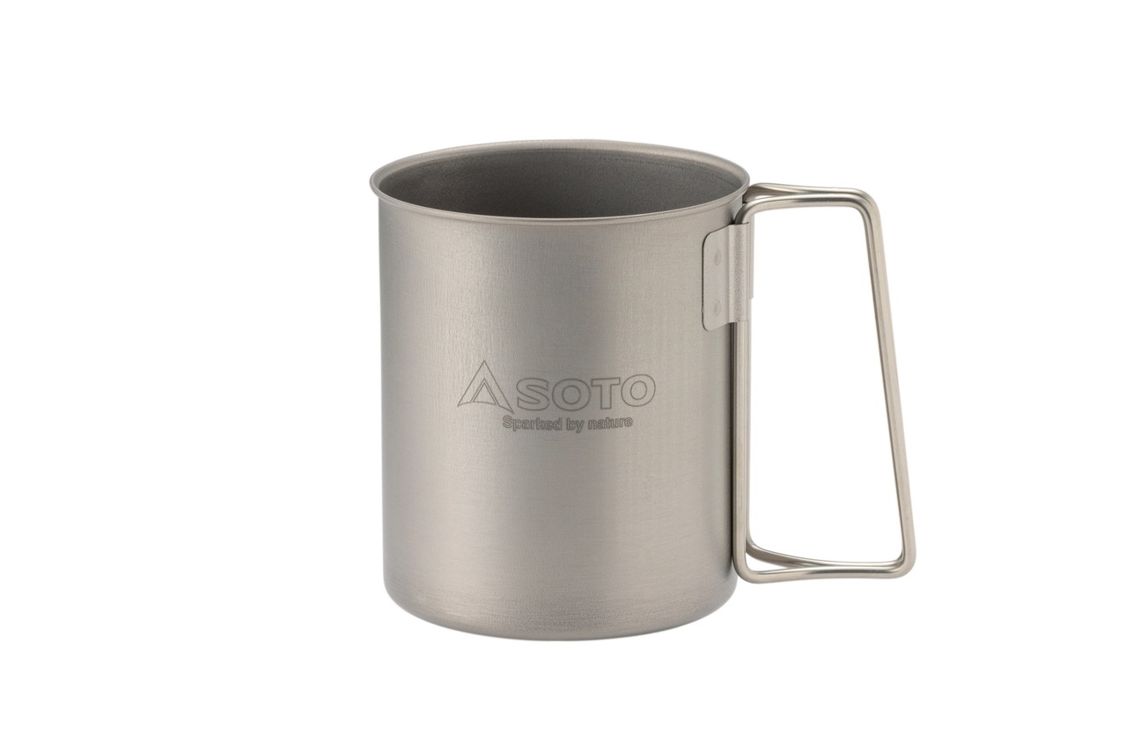
SOTO élargit sa gamme de vaisselle de camping en titane ultra légère avec la tasse Titanium Mug 450.
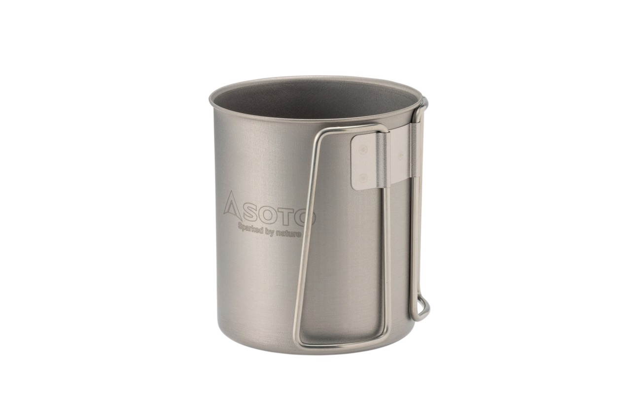
Cette tasse ne pèse que 53 grammes grâce à sa paroi de seulement 0,3 millimètre d’épaisseur. Avec sa contenance de 450 ml (400 ml effectifs), le Titanium Mug 450 est donc à peine plus lourd que l’eau qu’il contient.
La tasse et les poignées pliantes sont fabriquées en titane, un matériau ultraléger, non toxique et sans goût.
Le Titanium Mug 450 est résistant, antiadhésif, facile à nettoyer et durable.
Il peut être placé directement sur le réchaud pour cuisiner ou réchauffer.

Le petit couvercle du gobelet Thermostack peut également servir de couvercle pour le Titanium Mug 450 (il n’est pas inclus dans le prix mais peut être acheté séparément).
En résumé, grâce à sa légèreté et son faible encombrement, le Titanium Mug 450 est un compagnon parfait pour les séjours dans la nature.
Détails techniques :
- Matériau : 100 % titane
- Poids : 53 g
- Taille : largeur 84 mm × hauteur 96 mm × épaisseur 0,3 mm

Prix de vente conseillé : 29,95 €

À propos de SOTO
En japonais SOTO signifie « outdoor ». En 1978, le PDG Hajime Yamamoto a fondé l'entreprise Shinfuji Burner, qui a lancé la marque SOTO en 1992. SOTO est un pionnier dans le développement de réchauds à gaz et à essence innovants fonctionnant dans les conditions les plus extrêmes. La marque fabrique dans sa propre usine au Japon et expédie dans le monde entier. Ses produits ont remporté de nombreux prix.
www.sotooutdoors.eu/fr

Contact pour la presse
Johannes Wessel - Outdoor Sports PR
Steigenbergerstr. 19 - D-82377 Penzberg
Tel.: +49 (0) 8856 86 85 318
Mob: +49 (0) 1590 5398581
j.wessel@outdoorsports-pr.de
www.outdoorsports-pr.de

